附件:
中国银行业专业人员
在线教育系统学时登记操作方法

- 外网登录 ：https://ucollege.china-cba.net使用微信扫码登录或短信验证码登录；
- 选择“学习中心”—“学时登记”—“自学实践学时登记”；
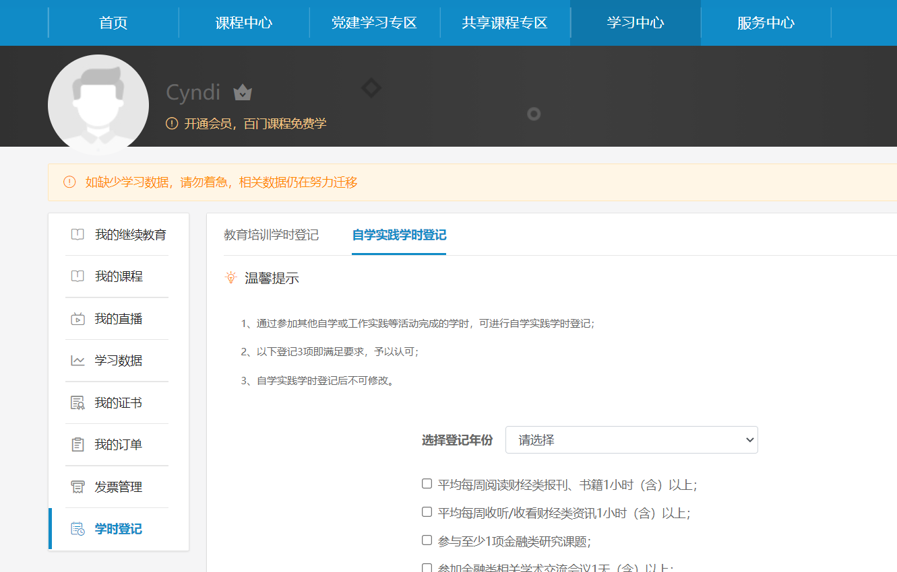

- 选择登记年份（2025），根据自身实际勾选相关选项后提交。

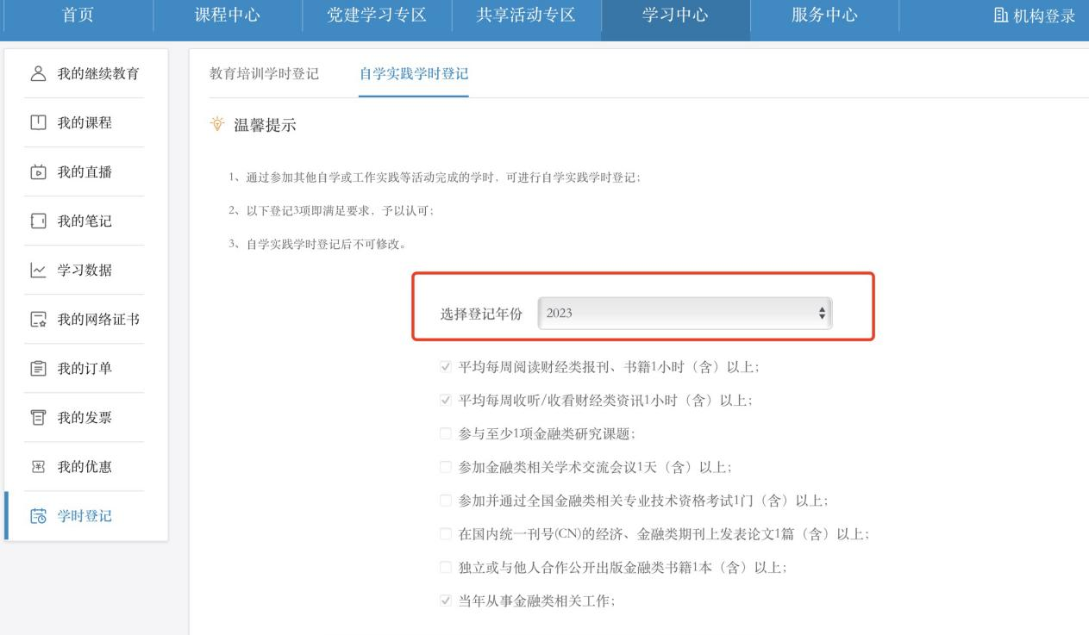

2025

- 选择“学习中心”—“学时登记”—“教育培训学时登记”；（填写模版如下图所示）
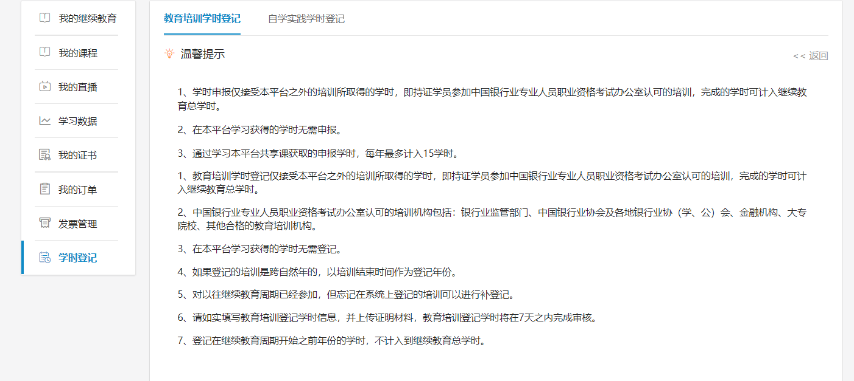

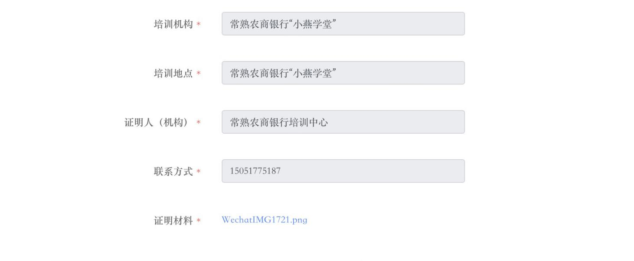
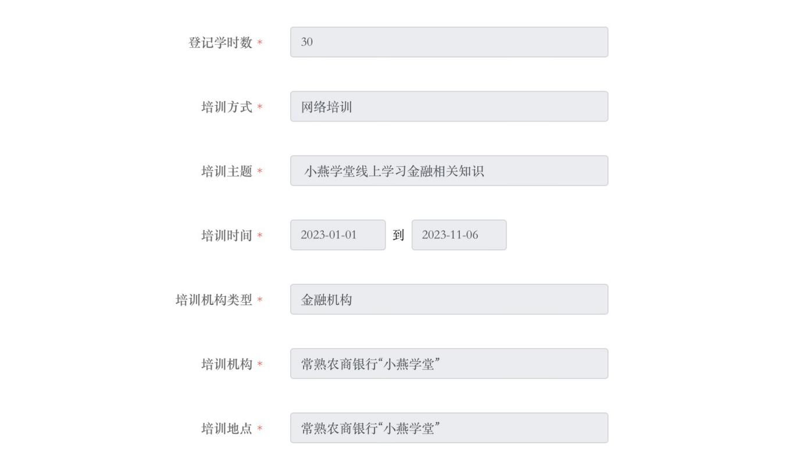
0512-52195601
2025-11-30
2025-1-1
填报当天实际日期

- 证明材料为“小燕学堂”学时截图。（小燕学堂首页-我的-学习统计-2025年学习统计，如下图所示）。
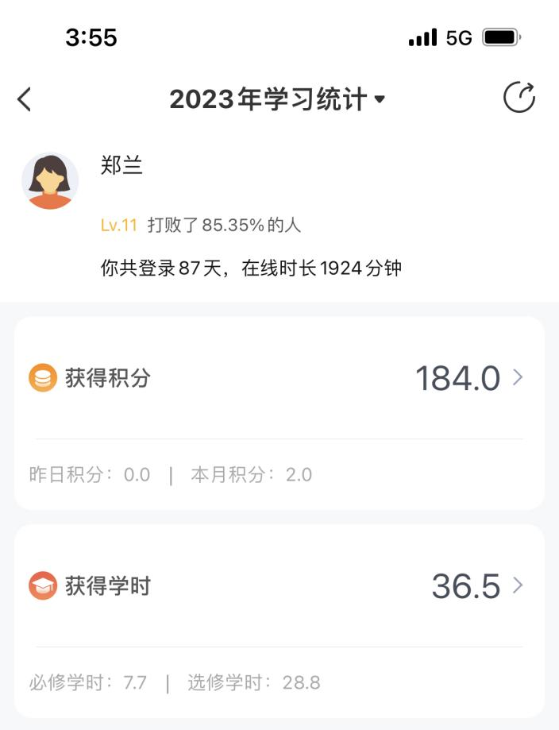

2025

小 燕

- 审核由银行业协会完成，需要7天时间，请耐心等待。审核进度请各位持证人员自行关注。请务必在12月12日之前完成学时登记（注意：该网站登录密码遗忘需要自己在网站重置）。

